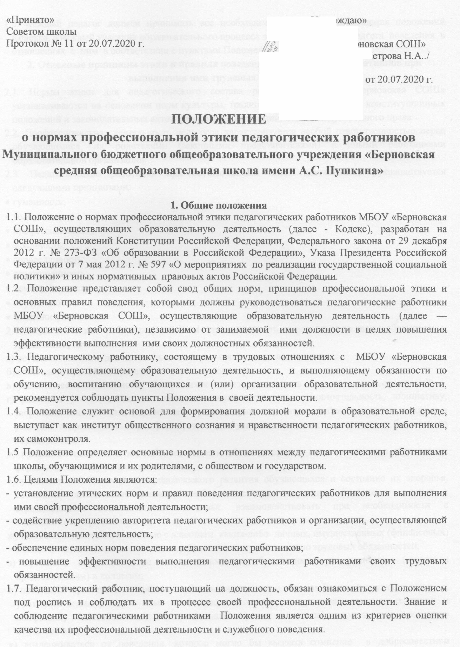

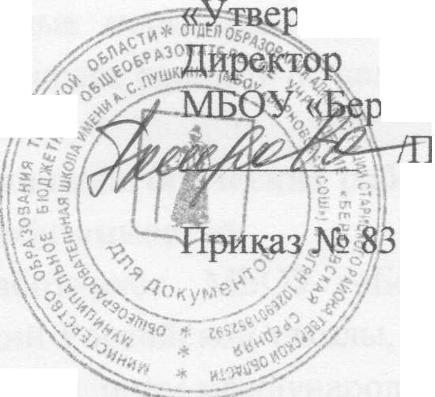

1.8. Каждый педагог должен принимать все необходимые меры для соблюдения положений Кодекса, а каждый участник образовательного процесса вправе ожидать от педагога поведения в отношениях с ним в соответствии с пунктами Положения.
2. Основные принципы этики и правила поведения педагогических работников при выполнении ими трудовых обязанностей
2.1. Нормы этики для педагогического состава работников МБОУ «Берновская СОШ» устанавливаются на основании норм культуры, традиций Российской школы, конституционных положений и законодательных актов Российской Федерации, норм международного права.
2.2. Профессиональная деятельность педагогов характеризуется особой ответственностью перед обучающимися, их родителями (законными представителями) и иными работниками образовательной организации.
2.3. Педагогические работники при осуществлении своей деятельности руководствуется следующими принципами:
- гуманность;
- толерантность;
- профессионализм;
- законность;
- справедливость;
- ответственность;
- демократичность;
- порядочность;
- взаимное уважение.
2.4. Педагогические работники, сознавая ответственность перед государством, обществом и гражданами, призваны:
а) осуществлять свою деятельность на высоком профессиональном уровне;
б) соблюдать правовые, нравственные и этические нормы;
в) уважать честь и достоинство обучающихся и других участников образовательных отношений;
г) развивать у обучающихся познавательную активность, самостоятельность, инициативу, творческие способности, формировать гражданскую позицию, способность к труду и жизни в условиях современного мира, формировать у обучающихся культуру здорового и безопасного образа жизни;
д) применять педагогически обоснованные и обеспечивающие высокое качество образования формы, методы обучения и воспитания;
е) учитывать особенности психофизического развития обучающихся и состояние их здоровья, соблюдать специальные условия, необходимые для получения образования лицами с ограниченными возможностями здоровья, взаимодействовать при необходимости с медицинскими организациями;
ж) исключать действия, связанные с влиянием каких-либо личных, имущественных (финансовых) и иных интересов, препятствующих добросовестному исполнению трудовых обязанностей;
з) проявлять корректность и внимательность к обучающимся, их родителям (законным представителям) и коллегам;
и) проявлять терпимость и уважение к обычаям и традициям народов России и других государств, учитывать культурные и иные особенности различных этнических, социальных групп и конфессий, способствовать межнациональному и межконфессиональному согласию обучающихся;
к) воздерживаться от поведения, которое могло бы вызвать сомнение в добросовестном исполнении педагогическим работником трудовых обязанностей, а также избегать конфликтных ситуаций, способных нанести ущерб его репутации или авторитету организации, осуществляющей образовательную деятельность.
2.5. При выполнении трудовых обязанностей педагогическим работникам следует исходить из конституционного положения о том, что человек, его права и свободы являются высшей ценностью, и каждый гражданин имеет право на неприкосновенность частной жизни, личную и семейную тайну, защиту чести, достоинства, своего доброго имени.

3. Морально-этические требования к личности педагога
3.1. Педагогическим работникам следует быть образцом профессионализма, безупречной репутации, способствовать формированию благоприятного морально-психологического климата для эффективной работы.
3.2. Педагогическим работникам надлежит принимать меры по недопущению коррупционно-опасного поведения педагогических работников, своим личным поведением подавать пример честности, беспристрастности и справедливости.
3.3. Педагог должен с уважением относиться к администрации, педагогическим работникам и другим сотрудникам образовательной организации, независимо от их профессионального опыта и личностных особенностей.
3.4. При выполнении трудовых обязанностей педагогический работник не должен допускать:
а) любого вида высказываний и действий дискриминационного характера по признакам пола, возраста, расы, национальности, языка, гражданства, социального, имущественного или семейного положения, политических или религиозных предпочтений;
б) грубости, проявлений пренебрежительного тона, заносчивости, предвзятых замечаний, предъявления неправомерных, незаслуженных обвинений;
в) угроз, оскорбительных выражений или реплик, действий, препятствующих нормальному общению или провоцирующих противоправное поведение;
г) педагогическим работникам следует проявлять корректность, выдержку, такт и внимательность в обращении с участниками образовательных отношений, уважать их честь и достоинство, быть доступным для общения, открытым и доброжелательным;
д) педагогическим работникам рекомендуется соблюдать культуру речи, не допускать использования в присутствии всех участников образовательных отношений грубости, оскорбительных выражений или реплик;
е) внешний вид педагогического работника при выполнении им трудовых обязанностей должен способствовать уважительному отношению к педагогическим работникам и организациям, осуществляющим образовательную деятельность, соответствовать общепринятому деловому стилю, который отличают официальность, сдержанность, аккуратность.

4. Морально-этические требования к профессиональным качествам педагога
4.1. Педагог должен стремиться быть образцом профессионализма, положительным примером справедливости, доброжелательности, внимания к людям.
4.2. Педагог призван:
а) исполнять свои должностные обязанности добросовестно и на высоком профессиональном уровне в целях обеспечения эффективной работы образовательной организации;
б) быть требовательным к себе, стремиться к самосовершенствованию;
в) соблюдать языковые нормы русского языка и этические нормы речевой культуры, не допускать использование ругательств, грубых и оскорбительных фраз;
г) дорожить своей репутацией, не заниматься антикультурной, аморальной, неправомерной деятельностью, быть честным, порядочным человеком, соблюдающим законодательство Российской Федерации;
д) не перекладывать свою ответственность на коллег и подчиненных;
е) быть беспристрастным, одинаково доброжелательным и благосклонным ко всем подчиненным, коллегам, обучающимся, их родителям (законным представителям);
ж) нести ответственность за качество и результаты своей работы – эффективное освоение обучающимися образовательной программы.
з) важные для образовательной организации решения выносить на обсуждение и принимать на основе принципов открытости и общего участия (Общее собрание трудового коллектива, Совет школы).
к) педагог имеет право открыто выражать свое мнение по поводу работы коллег, вышестоящего руководства.
л) любая критика решений, взглядов, поступков, профессиональной деятельности, высказанная в адрес работников школы, администрации или вышестоящего руководства не должна унижать достоинство подвергаемого критике лица. Критика должна быть объективной, обоснованной и конструктивной.

5. Взаимоотношения педагогов с обучающимися
5.1. Педагогический работник:
а) обеспечивает охрану жизни и здоровья обучающихся, воспитанников во время образовательного процесса, соблюдение прав и свобод обучающихся;
б) является беспристрастным, одинаково доброжелательным и благосклонным ко всем обучающимся, воспитанникам;
в) выбирает подходящий стиль общения с обучающимися, основанный на взаимном уважении;
г) справедливо и объективно оценивает деятельность обучающихся, не допуская завышенного или заниженного оценочного суждения;
д) делает все возможное для полного раскрытия способностей и умений обучающихся;
е) в деятельности не унижает честь и достоинство обучающихся ни по каким основаниям, в том числе по признакам возраста, пола, национальности, религиозным убеждениям и иным особенностям;
ж) в тайне хранит информацию, доверенную ему обучающимися, за исключением случаев, предусмотренных действующим законодательством Российской Федерации;
з) не злоупотребляет своим должностным положением, используя своих обучающихся для оказания каких-либо услуг или одолжений в личных целях.

6. Взаимоотношения педагогов с родителями (законными представителями) обучающихся.
6.1. Педагогический работник должен:
а) уважительно и доброжелательно общаться с родителями (законными представителями) обучающихся;
б) консультировать родителей (законных представителей) по вопросам образования обучающихся;
в) не разглашать высказанное ребенком мнение о своих родителях (законных представителях) или мнение родителей (законных представителей) о своем ребенке;
г) не допускать неправомерных сборов денежных средств с родителей (законных представителей) обучающихся;
6.2. На отношения педагога с обучающимися не должна влиять поддержка, оказываемая их родителями (законными представителями) образовательной организации.

7. Взаимоотношения педагога с обществом и государством.
7.1. Педагогический работник:
а) понимает и исполняет свой гражданский долг и социальную роль;
б) стремится внести свой вклад в развитие гражданского общества;
в) имеет право на неприкосновенность личной жизни.

8. Ответственность за нарушение Положения
8.1. Нарушение педагогическим работником положений настоящего Положения рассматривается на заседаниях Педагогического Совета или Общего собрания трудового коллектива, предусмотренных Уставом МБОУ «Берновская СОШ» и (или) комиссии по урегулированию споров между участниками образовательных отношений.

8.2. Соблюдение педагогическим работником пунктов Положений может учитываться при проведении аттестации педагогических работников на соответствие занимаемой должности, при применении дисциплинарных взысканий в случае совершения работником, выполняющим воспитательные функции, аморального проступка, несовместимого с продолжением данной работы, а также при поощрении работников, добросовестно исполняющих трудовые обязанности.

